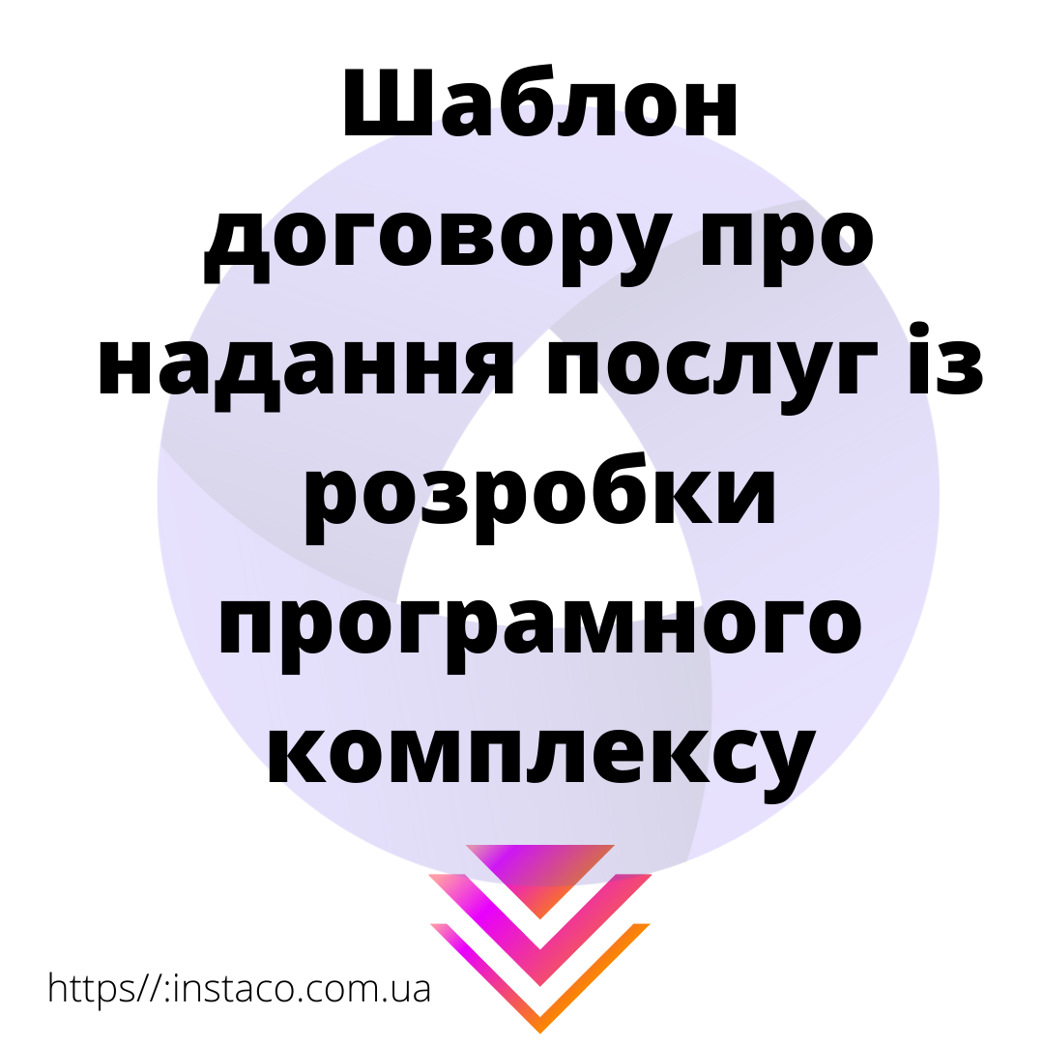
https://instaco.com.ua/create-document/dogovir-pro-nadannya-poslug-ta-vikonannya-robit-iz-rozrobki-programnogo-kompleksu

